Szent Benedek Technikum és Gimnázium Szegedi Tagintézménye

Latino

Szakképesítés neve: Szoftverfejlesztő – és tesztelő (506131203)
Készítők: Búza Csaba, Csomós András István, Veres Dávid
Témavezető: Bodrogi Péter Róbert
Szeged, 2026.04.16
TARTALOM
- A PROJEKT RÖVID ÖSSZEFOGLALÁSA
- A PROJEKT TÉMÁJÁNAK, CÉLJÁNAK RÉSZLETES KIFEJTÉSE
- A PROJEKT TERVEZÉS SZEMPONTJAI, ALKALMAZOTT MÓDSZEREINEK BEMUTATÁSA
- A PROJEKTBEN RÉSZTVEVŐK FELADAT MEGOSZTÁSA
- A PROJEKT ELŐREHALADÁS ÜTEMEZÉSE
- 1-3. HÉT
- 4-6. HÉT
- 8-10. HÉT
- 11-13. HÉT
- 14-15. HÉT
- 16. HÉT
- 17. HÉT
- 18. HÉT
- 19. HÉT
- 20. HÉT
- A PROJEKT RÉSZLETES BEMUTATÁSA
- A FELHASZNÁLÓI FELÜLET RÉSZLETEZÉSE, FELHASZNÁLT PROGRAMOK
- FELHASZNÁLT ADATBÁZISOK RÉSZLETES BEMUTATÁSA
- DESIGN BEMUTATÁS
- A PROJEKT MINŐSÉGBIZTOSÍTÁSA, TESZTELÉS BEMUTATÁSA
- ADATBÁZIS SÉMA
- SWOT ANALÍZIS
- Összegzés
- FORRÁSOK

A PROJEKT RÖVID ÖSSZEFOGLALÁSA

Az oldal célja, hogy a férfi parfümök világát egy helyen, átláthatóan tegye elérhetővé. Legyen szó egy megbízható hétköznapi illatról, egy elegáns alkalmi parfümről vagy a legfrissebb újdonságokról, nálunk mindent megtalálsz, ami a magabiztos megjelenéshez kell.

A PROJEKT TÉMÁJÁNAK, CÉLJÁNAK RÉSZLETES KIFEJTÉSE
A projektünk alapötlete az volt, hogy valami olyat alkossunk, ami modern, stílusos és tényleg hasznos. Nem egy újabb közösségi oldalt akartunk készíteni, hanem egy olyan profi webshopot, ami egy konkrét, izgalmas témára fókuszál.
A tervezés során több ötletünk is volt, például gondolkodtunk autókölcsönzőn vagy utazási irodán is, de ezeket hamar elvetettük, mert nem éreztük őket elég közelinek magunkhoz. Mivel a csapatban mindannyian nagyon szeretjük a parfümöket, és mi magunk is szívesen használjuk őket, eldöntöttük, hogy ebből készítjük el a projektünket. A témavezetőnkkel közösen végül pontosítottuk az irányt: egy kifejezetten férfi parfümökre szakosodott webshopot hoztunk létre.
Az oldal kialakításánál az egyszerűségre és az eleganciára törekedtünk. Olyan felületet akartunk, ami átlátható, férfias, és ahol a vásárló felesleges körök nélkül, gyorsan megtalálja a hozzá illő illatot.
Szerettük volna megmutatni, hogy a parfümválasztás nem csak egy sima vásárlás, hanem a stílusunk és az önkifejezésünk része. Az oldalunk célja, hogy profi módon segítsen eligazodni a különböző márkák között, és egy olyan élményt nyújtson, amit mi magunk is elvárnánk egy modern webáruháztól.

A PROJEKT TERVEZÉS SZEMPONTJAI, ALKALMAZOTT MÓDSZEREINEK BEMUTATÁSA
A weboldalunk fejlesztését alapos tervezés előzte meg. Olyan modern és könnyen használható felületet akartunk létrehozni, amely nemcsak egy sima webshop, hanem egy stílusos útmutató is a férfi parfümök világában.

1. A projekt célkitűzései
A tervezés során a következő fő célokat tűztük ki:
- Felhasználóbarát felület: Letisztult navigáció, hogy bárki gyorsan megtalálja a keresett illatot.
- Egyszerűség és elegancia: Olyan vizuális világ kialakítása, amely illik a prémium parfümökhöz.
- Mobilbarát kialakítás: Az oldalnak minden eszközön tökéletesen kell működnie.

2. Alkalmazott tervezési módszerek
- Prototípus készítés: Mielőtt elkezdtük volna a kódolást, vázlatokat és digitális terveket készítettünk, hogy lássuk, hogyan fognak kinézni a termékoldalak és a kosár folyamata.
- UI/UX fókusz: Arra törekedtünk, hogy a vásárlás menete a lehető legegyszerűbb legyen, ne legyenek zavaró, felesleges elemek az oldalon.

3. Fejlesztési technológiák és eszközök
A weboldal elkészítéséhez a következő modern eszközöket használtuk:
- Frontend: React.js keretrendszert használtunk, hogy az oldal gyors és dinamikus legyen.
- Backend: A szerveroldali logikát Node.js és Express.js segítségével építettük fel.
- Adatbázis: MongoDB-t használtunk a parfümök adatainak, a készletnek és a felhasználói információknak a tárolására.
- Dizájn: A látványterveket Canva programban készítettük el, itt kísérleteztük ki az elegáns, sötétebb tónusú, férfias színvilágot.

4. Kihívások és megoldások
A fejlesztés során több feladatot is meg kellett oldanunk:
- Összetett szűrőrendszer: A sokféle illatjegy és kategória miatti szűrést pontos adatbázis-lekérdezésekkel oldottuk meg, hogy a találatok azonnal megjelenjenek.
- Reszponzivitás: Ahhoz, hogy telefonon és gépen is ugyanazt az elegáns élményt kapjuk, rugalmas CSS megoldásokat alkalmaztunk.
- Biztonság: A vásárlók adatainak védelme érdekében titkosítást és biztonságos bejelentkezési rendszert építettünk ki
- Fizetés: A vásárlok Számára lehetővé tettük a kényelmes és egyszerű fizetést.

A PROJEKTBEN RÉSZTVEVŐK FELADAT MEGOSZTÁSA

Név | Fejlesztési terület | Elkészített  oldalak/feladatok
Búza Csaba | Backend, Frontend,  dokumentáció, | Szerver kód, Bejelentkezés rendszer, Szűrés a parfümökhöz, módosítás, törlés, keresés,
Csomós András | Backend, Frontend,  Adatbázis kezelés, Frontend/ Backend tesztelés, | Reszponzivitás,  Bejelentkezés rendszer, Szűrés a parfümökhöz ,Kedvencek Oldal,  Tesztelés
Veres Dávid | Backend, Frontend,  dokumentáció, Frontend tesztelés | Tesztelés, Szerver kód, Stripe, Cloudinary Kezelése, Footer

A PROJEKT ELŐREHALADÁS ÜTEMEZÉSE

1-3. HÉT
Az első három hét folyamán a projekt előkészítési szakasza zajlott nálunk, amely magában foglalja a részletes tervezési folyamatokat, átbeszéltük minden fontos elemet mit és hogyan kellene elkészíteni majd utána a megfelelő eszközök gondos kiválasztásával folytattuk a munkát. Elterveztük a munka folyamatát ki mit fog csinálni illetve lemodelleztük a weboldalt mint látványterv hogy a fejünkbe legyen egy kép amin elindulhatunk. Valamint a különböző modellezési és előkészítési feladatok elvégzését annak érdekében, hogy a projekt alapjai stabilak és jól meghatározottak legyenek a későbbi sikeres megvalósítás érdekében.

4-6. HÉT
A negyedik héten elkezdtük az oldal kidolgozását. Először letelepítettük a kellő csomagokat Consolon belül. A következő lépésként létrehoztuk a projekt alapstruktúráját, beleértve a főbb mappákat és fájlokat. Ezután elkezdtük az oldal alapvető komponenseinek fejlesztését, például a backendet. A fejlesztés során figyeltünk a felhasználói élmény optimalizálására. Ehhez felhasználtuk a React és a CSS keretrendszereket. Ezzel párhuzamosan beállítottuk a verziókezelést Git segítségével, hogy a csapat minden tagja hatékonyan tudjon dolgozni a projekten.

7-. HÉT
A hetedik héten nekiálltunk a backend első prototípusának. A tervek egész jól haladtak, mígnem rájöttünk, hogy az eltervezett oldal nem lesz megfelelő az elvárásoknak, így teljesen újra gondoltuk a projektet. A Parfüm Webshop más dizájnt kapott, sokkal modernebben terveztük újra. Az új struktúra kialakítása során külön figyelmet fordítottunk a felhasználói élményre, a reszponzivitásra és a oldalak köszit navigációra. A frontend is átalakításra került, letisztultabb megjelenést és interaktívabb elemeket kapott.
8-10. HÉT
A belépés és a regisztráció oldallal sikeresen elkészültünk. A következő teendőnek a parfümök feltöltését vettük figyelembe. Problémába ütköztünk mert a parfümök feltöltése alatt nem mindig jelentek meg a parfümök amik feltöltésre kerültek. Ezt a hibát az adatbázisban lévő hibás parfüm név okozta amit társammal ki küszöböltünk amint észre vettük a hibát.

11-13. HÉT
A 11-13 hétben elkezdtünk foglalkozni a szűrők felvételével. Be iktattuk az oldalba azt a lehetőséget hogy a felhasználó tudjon szűrni a parfümök belül árra és márkára. Ez elvett az időnkből 2 hetet mert az első próbálkozásra nem sikerült megoldani mert hiába nyomtunk rá a szűrésre nem történt semmi. Ezt az ötletet újra gondoltuk majd egy modern dizájnnal rendelkező szűrőt adtunk hozzá az oldalhoz. Ez volt az újra gondolt ötlet mely kisebb erőfeszítés árán már működött is. A felhasználói felület részletezése, felhasznált felhasználói felület részletezése, felhasznált ;A felhasználói felület részletezése, felhasznált programok

14-15. HÉT
A Egyedi parfümök létrehozása. Csapattársammal elkezdtünk dolgozni a Egyedi parfümök kialakításán. Először is kitaláltuk a Egyedi parfümök nevét majd feltöltöttük őket az adatbázisba. Ezután létrehoztuk az oldalon a Egyedi parfümök menüt ami egy kis stilusozás után máris úgy nézett ki ahogy mi ezt el terveztük.

16. HÉT
Folytattuk a Egyedi parfümök kialakítását. Még én ezzel foglalkoztam Dávid megoldotta hogy megjelenjenek a főoldalon az új megjelenésű Parfümöket illetve az Adatvédelmet és a Rólunk szóló oldalt amivel létrehozta a footert. Ezután közös erővel neki ugrottunk a backend oldal fejlesztését. Elkezdtünk foglalkozni azzal hogy bírjunk az oldalon keresztül parfümöket feltölteni illetve szerkeszteni őket. Ezzel együtt létrejött az oldalon a kedvezmény felület ami azt hozta magával hogy némely parfümi kapott egy 10%-os kedvezményt amit ugyanúgy a parfüm szerkesztésénél tudjuk beállítani hogy melyik parfüm kapja meg ezt a kedvezményt. A backend oldalon létrehoztuk hogy láthassuk hogy ki és mit vásárolt illetve láthatjuk hogy ki regisztrált le a weboldalra. Ezt a felületet csak is akkor láthatjuk ha admin felhasználóval lépünk be.

17. HÉT
Kedvenc könyvek oldal. Csapatársamnak jőt egy ötlete hogy mi lenne ha lenne egy kedvencek oldal. Ezt átbeszéltük majd arra jutottunk hogy bele építjük az oldalba. Ha a felhasználónak megtetszik a könyv és rá viszi az egeret megjelenik egy szívecske amire ha rá kattint akkor az oldal azt a könyvet bele rakja a kedvencek oldalba ahol a felhasználó látja hogy mik azok a könyvek amelyik tetszenek neki így könnyen ki bírja választani azokat a könyveket amelyikeket megszeretné venni.

18. HÉT
Ezen a héten létrehoztuk az egyedi oldalt. Ha a Parfüm Webshop on belül rá kattintunk egy parfümre elnavigál az egyedi oldalunkra ami ad a parfümről egy leírást itt láthatjuk márkáját a parfümök, az árát, összetételét, itt már előkészítettük a vásárláshoz a gombokat.

19. HÉT
A 19 héten kezdtünk el foglalkozni hogy megjelenjenek a Sikeres vásárlásoldal. Ezen az oldal ad vissza jelzést a vásárlásról.

20. HÉT

Én és András elkezdte az oldal reszponzívvá tételét. A navigációs sávval lett kész. Ezután segítettem neki a teljes oldal reszponzivitásba tételével. A weboldalunk minden oldalát lefejlesztettünk hogy telefonon egyaránt gépen is a megfelelő kinézetet kapja meg.

A PROJEKT RÉSZLETES BEMUTATÁSA

A projektben a frontend fejlesztéséhez a React keretrendszert választottuk. A React rendkívül hatékony és rugalmas eszközként szolgál a felhasználói felületek készítésére, lehetővé téve a dinamikus és interaktív webes alkalmazások fejlesztését. Az állapotkezeléshez a Context API-t és a Reduxot terveztük használni, így biztosítva a hatékony adatkezelést és a komponensek közötti állapotmegosztást. Az alkalmazás stílusozásához a CSS-t alkalmazzuk, amely gyors és reszponzív tervezést tesz lehetővé.

A backend részhez a Node.js-t választottuk, kiegészítve az Express keretrendszerrel. A Node.js lehetővé teszi a szerveroldali kód JavaScriptben történő írását, ami kiválóan illeszkedik a frontend fejlesztéséhezhasznált React keretrendszerhez. Az Express keretrendszer gyors és hatékony módot biztosít a Node.js alapúszerveralkalmazások fejlesztésére, míg a JWT (JSON Web Token) hitelesítési rendszerrel biztosítjuk abiztonságos felhasználókezelést és bejelentkezést.

Az adatbáziskezeléshez a MongoDB-t választottuk, amely egy NoSQL-alapú, dokumentumorientáltadatbázis. Az adatokat a Mongoose ODM segítségével kezeljük, amely megkönnyíti az adatok validálását és kezelését. A parfümök adatait – beleértve a képeket, címeket, szerzőket, árakat és műfajokat – MongoDB-bentároljuk, amely lehetővé teszi a gyors és hatékony adatlekérést. A képfájlok kezeléséhez a Cloudinary szolgáltatást tervezzük majd integrálni, amely biztosítja a képek optimalizált tárolását és betöltését.
A fizetési rendszert a Stripe API-val valósítottuk meg, amely biztonságos és megbízható fizetési megoldástkínál. A felhasználók bankkártyás fizetéssel vásárolhatnak parfümöket, míg a rendeléseket egyadminisztrációs felületen lehet kezelni. A projekt során kiemelt figyelmet fordítottunk a reszponzivitásra és a teljesítményoptimalizálásra. Az oldalbetöltési sebességének javítása érdekében lazy loading technikát alkalmazunk a képek és egyéb statikuserőforrások betöltésére. Az alkalmazás SEO-barát kialakításához a Next.js egyes funkcióit is beépítettük, például a szerveroldali rendelést (SSR) és a statikus oldalgenerálást (SSG).

Rendszerkövetelmények:

➢ Operációs Rendszer: Windows 7, 8, 8.1, 10, 11 | Linux(Ubuntu 16.04 vagy újabb)
➢ Kód környezet: Visual Studio Code
➢ Böngésző: Google Chrome, Opera, Mozilla Firefox
➢ Dokumentumok: Adatbázis dump file

A FELHASZNÁLÓI FELÜLET RÉSZLETEZÉSE, FELHASZNÁLT PROGRAMOK
Először a regisztrációs és a bejelentkezéses rendszert hoztuk létre. Egy e-mailt és felhasználónevet egyszer lehet csak regisztrálni. A depilációs hiba lehetőségét levédtük, hogy véletlenül se legyen két ugyanolyan adatokkal rendelkező felhasználó. Ez azért volt fontos, hogy a felhasználónevet egyfajta azonosítóként tudjuk használni az oldalon.

Regisztrációs és Bejelentkezés oldal

Itt található a bejelentkezés/regisztrációs oldal. Először be kell regisztrálni az oldalra majd ha ez megtörtént a bejelentkezésre kell nyomni ott megadni az adatokat majd szabadon használhatjuk a weboldalt. A weboldal ingyenes nem kell fizetni érte csak ha Parfümöt veszünk.
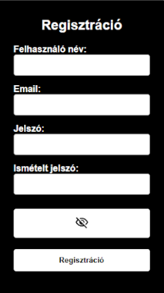

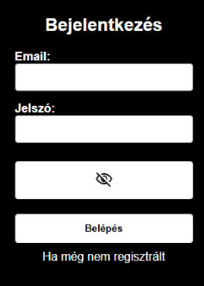

Bolt

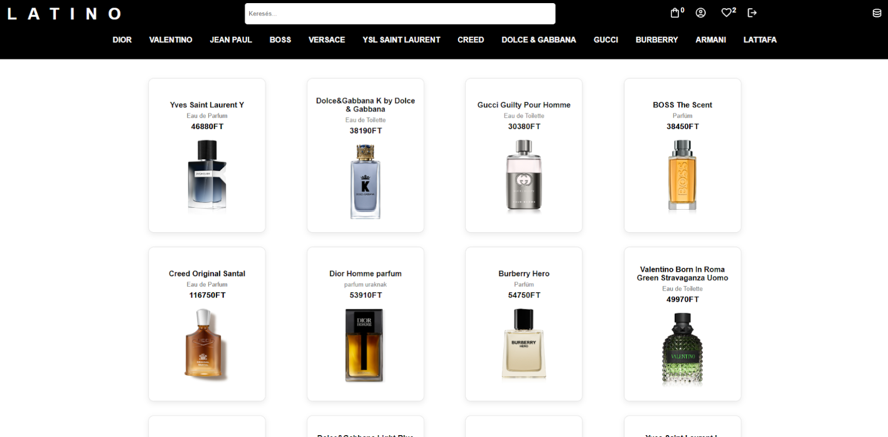

A bolt oldalon láthatjuk az összes parfümöt ami jelenleg elérhető. Itt bírunk kedvünk szerint válogatni a parfümök között. Tudunk szűrni a találatok között külön márkára. Ezt a következő kóddal tűtök meg valósítani

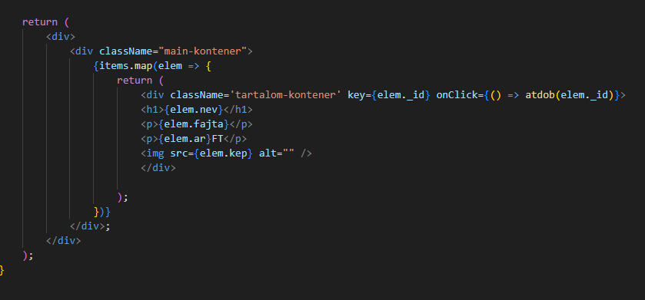

Reszponzivítás

A háromfős csapat a reszponzív weboldal kialakítását közös tervezéssel kezdte, ahol meghatározták a különböző képernyőméretekhez szükséges elrendezéseket. Az egyik tag a rugalmas rácsszerkezet (grid) és a százalékos méretezés kialakításáért felelt, hogy az oldal minden eszközön megfelelően jelenjen meg. A másik csapattag a médiakérdések (media query-k) megírását végezte, amelyek biztosították az elemek átrendeződését mobilon, tableten és asztali nézetben. A harmadik tag a képek és egyéb tartalmak optimalizálására koncentrált, hogy azok is alkalmazkodjanak a különböző felbontásokhoz. A csapat folyamatos teszteléssel és egymás munkájának ellenőrzésével biztosította, hogy a weboldal minden eszközön egységes és felhasználóbarát élményt nyújtson.

Mobil S, Mobil M, Mobil L méretben a következőképpen néz ki: egyoszlopos elrendezést alkalmaztunk, és a navbar csak ikonos módra alakul át. Mobil S méretben a parfümök szűrését a navbaron egy gombbal tettük lehetővé, így biztosítva a vásárlói élményt.
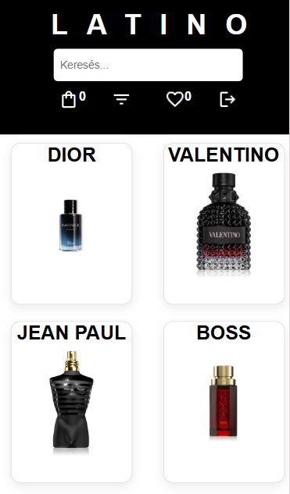
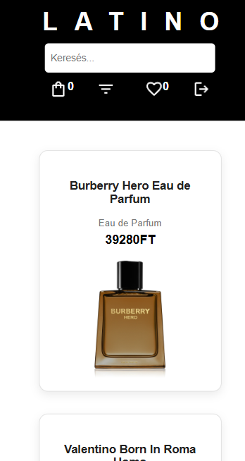

A következő felosztás a tablet méret, amelynél már két oszlopban vannak elhelyezve a parfümök, és a navbar is maradt az eredeti kinézetében, csak kisebb lett a betűméret, illetve a távolságokat is lejjebb vettük. Így tudtuk kihozni a legtöbbet az elrendezésből, és biztosítani a legjobb vásárlói élményt.

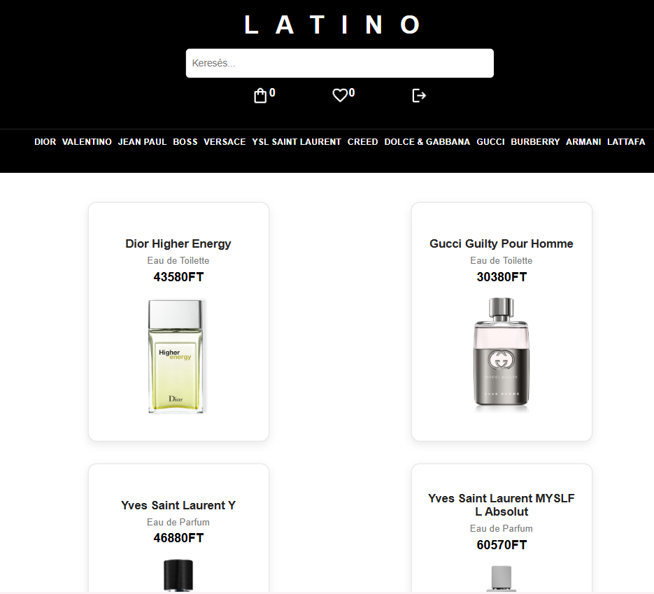
A következő felosztás a laptop nézet, itt a navbar nem változott, viszont a parfümök 3 oszlopos elrendezést kaptak.

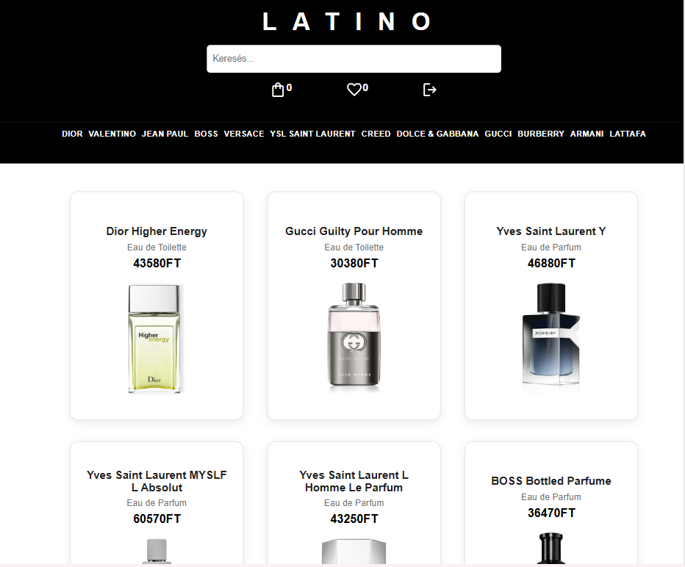
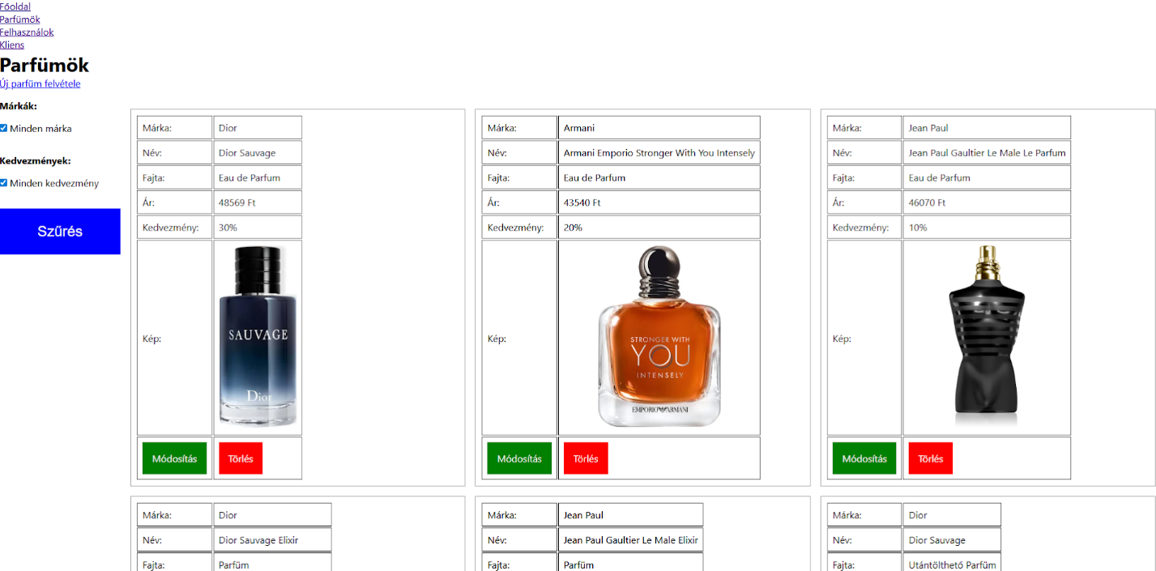
Szerver oldal

Itt látható a szerver oldalunk. Ezt az oldalt csakis akkor jelenik meg a hamburger menübe ha az illető admin joggal rendelkezik. Amint erre az oldalra lépünk megváltozik az oldal dízánya és
egy teljesen más képet kapunk mint eddig. Ezen az oldalunk tudunk minden olyan módosítást elvégezni ami fontos az oldal működésében. Itt tudunk parfümöket feltölteni, láthatjuk a felhasználókat.
Amint láthatjuk a képen itt lehet parfümöket feltölteni. Az oldal elkéri parfüm árát, ki gyártotta az adott parfümöt, a összetételét, a kép URL-t, és a parfüm leírását. Ha ezeket mind megadjuk az oldalnak és rá kattintunk a feltölt gombra. Akkor az oldal elküldi az adatokat az adatbázisnak és az eltárolja.
Ezen az oldalon találhatunk hogy ki regisztrált az oldalra milyen felhasználói néven és email el ,továbbá látható hogy ki rendelkezik admin jogosultsággal.

Parfüm szerkesztés oldal
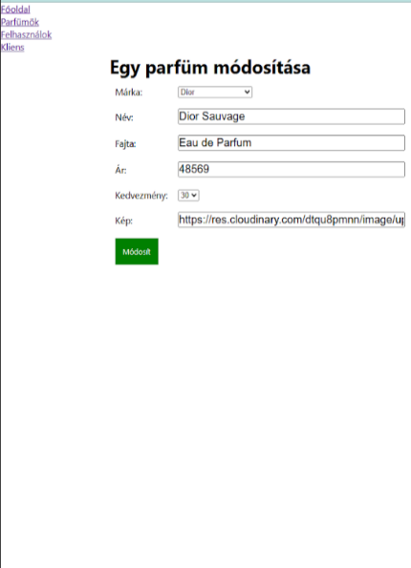

Nem utolsó sorban és talán a második legfontosabb oldal a Parfümök szerkesztése. Ezen az oldalon tudjuk szerkeszteni a Parfümöket. Itt bírjuk változtatni a parfüm paramétereit. Illetve itt tudjuk rá és levenni a könyvről a kedvezményt. Amint elvégeztük a változtatásokat a módosít gomb megnyomása után frissíti az adatokat az adatbázisban.

Parfüm Szűrés

A parfümökre a backenden kétféleképpen tudunk szűrni: márka, illetve kedvezmény szerint. Azért választottuk ezt a szűrési technikát, mert csapattársainkkal úgy gondoltuk, hogy ez a legegyszerűbb és legátláthatóbb megoldás.

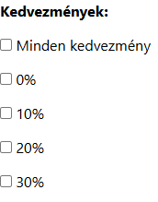
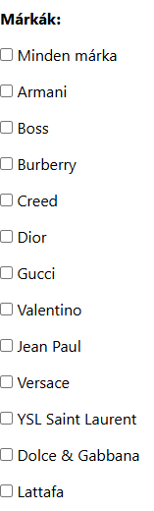

A backend szerveroldal minden admin számára elérhető, aki rendelkezik megfelelő jogosultsággal. A csapat legfőbb célja ezzel a szűrés létrehozásával az volt, hogy egyszerűbbé és átláthatóbbá tegyük az adminok munkáját. Emellett a parfümök módosítását és böngészését is megkönnyítettük. Továbbá figyeltünk arra, hogy a rendszer gyors és hatékony legyen még nagyobb adatmennyiség esetén is. Az admin felület kialakításánál a felhasználóbarát megjelenés is fontos szempont volt. A fejlesztés során törekedtünk a hibamentes működésre és a könnyű kezelhetőségre.

Kedvencek oldal
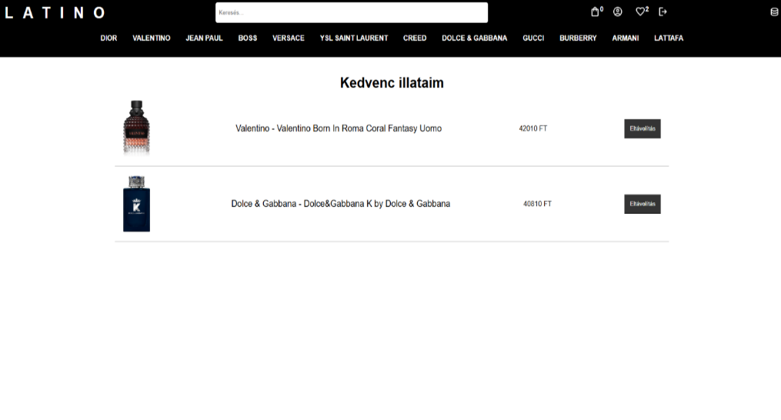
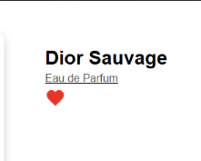

Ezt a oldalt a következő kóddal tudtuk meg valósítani.
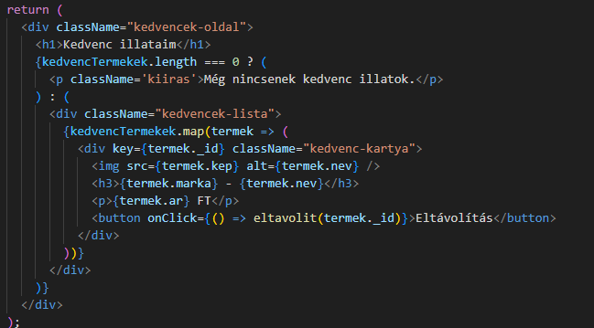

Ha a felhasználó rákattint a szív ikonra, a parfüm automatikusan hozzáadódik a kedvencek listájához. A kedvencek oldalon a felhasználó megtekintheti az összes elmentett parfümöt, és innen egyszerűen visszatérhet a termékoldalakra, ha szeretné megvásárolni őket.

A kedvencek oldal főbb funkciói:
Parfümök eltávolítása: Ha a felhasználó rá kattint a kukára a kedvencek oldalon egy már elmentett Parfüm, az eltávolításra kerül a kedvencek közül.
Navigáció a Fő oldalára: A kedvencek listáján szereplő Parfümökre kattintva a felhasználó közvetlenül az adott parfüm termékoldalára jut.
Áttekinthető lista: A kedvencek oldalon a parfümök képe, márkája és szerzője is megjelenik, hogy a felhasználó könnyen átláthassa a listát.

Ezt a oldalt a következő kóddal tudtuk meg valósítani
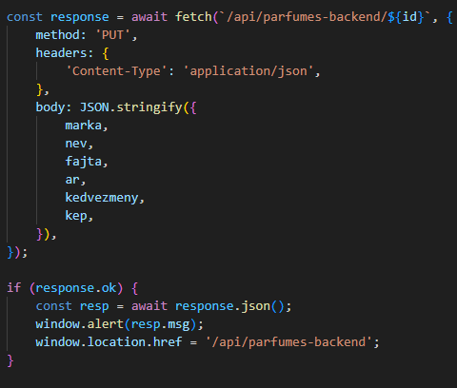

Kosár
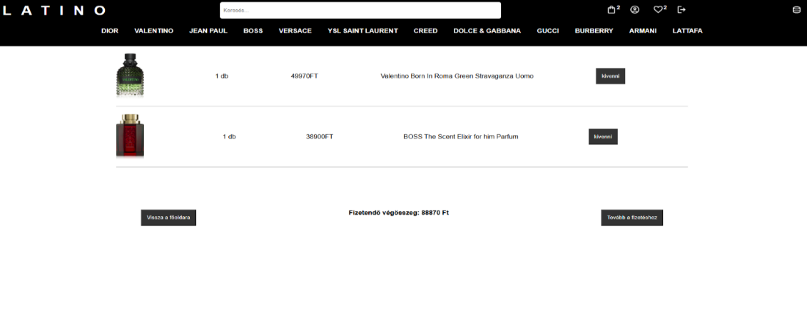
Itt látható az egyedi oldalunk ahol egyben a kosár is megtalálható. Ha a vásárló megszeretné venni a Parfümöt ezt előszőr bele kell neki helyeznie a kosárba amit a Vásárlás gombbal teheti meg.
Kedvezmény
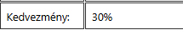

Az oldalunkon néhány parfüm kapott egy 10%, 20%, 30%-os kedvezményt. Ez azt a célt szolgálja , hogy vásárlóink számára vonzóbbá tegyük kínálatunkat, és lehetőséget biztosítsunk számukra, hogy kedvezőbb áron jussanak hozzá kedvenc olvasmányaikhoz.
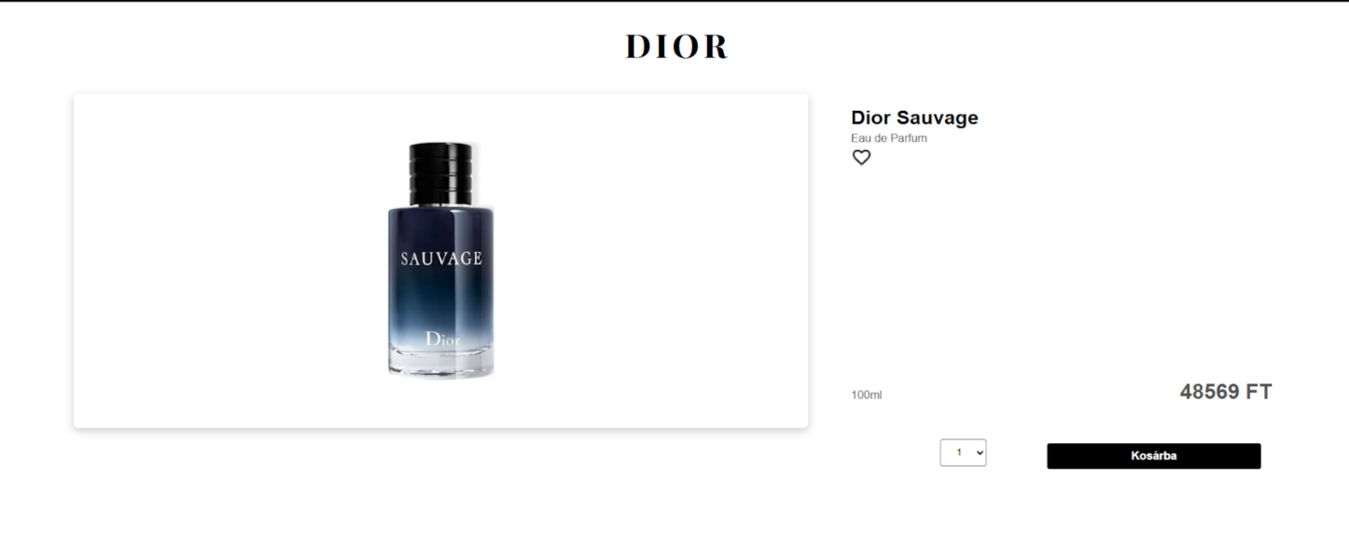
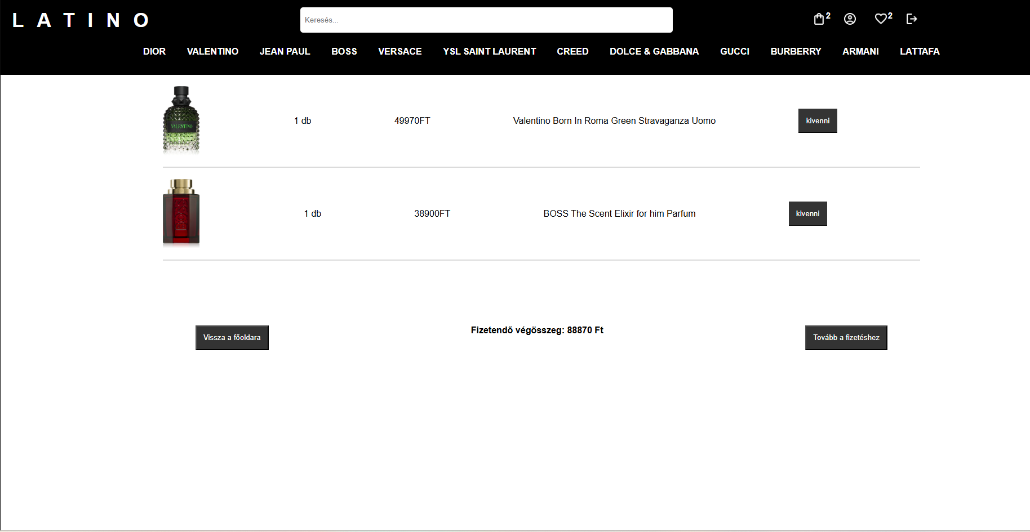
Amint a Parfümre kattintunk akkor befog dobni a már jól ismert Egyedi oldalunkra ahol látszódni fog a parfüm kedvezményes ára
Amint a leakciózott Parfümök a kosárba rakjuk a rendszer azonnal a végösszeghez már a
leértékelt árat fogja írni. Ez a képen látható is. Ha rá kattintunk a kosár ikonra megjelenik a kosár tartalma ahol az oldal ki listázza hogy mik azok a Parfümök amik a kosárba vannak. Itt már az oldal megjeleníti nekünk a vásárlás összeget ami jelen esetben 88870 forint.

Fizetés oldal
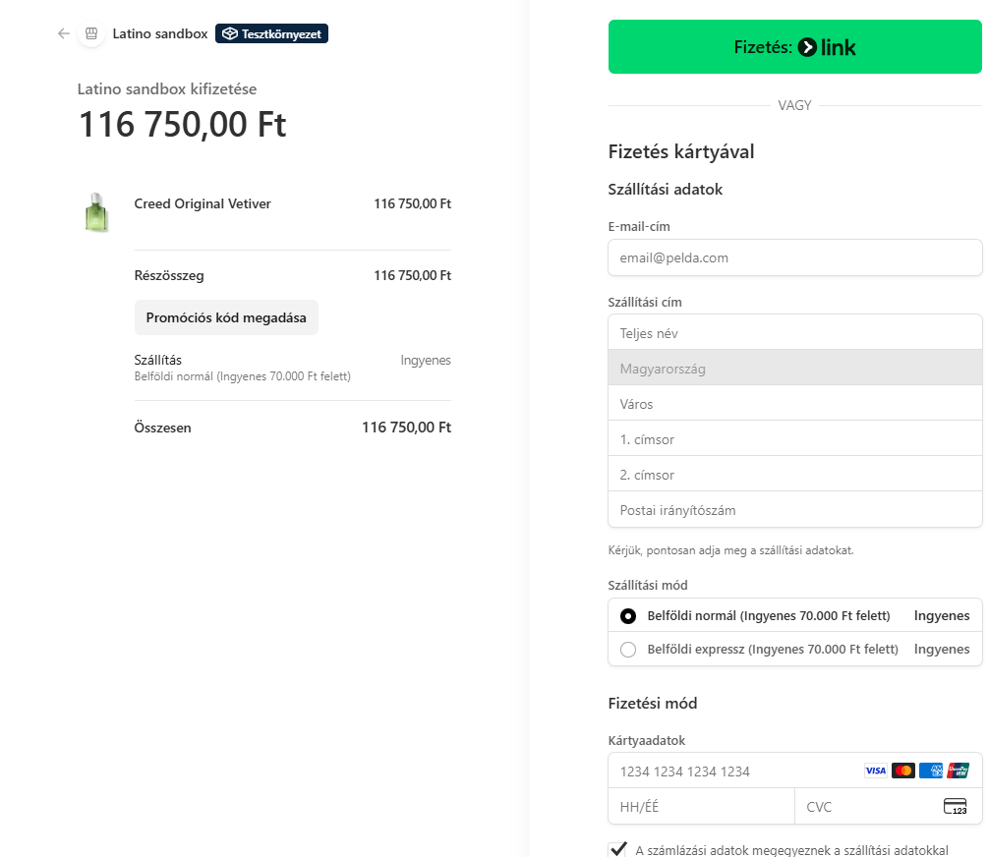

Itt láthatjuk a fizetés oldalt. Ez már az oldalnak az utolsó fázisa ahol a vásárlónak meg kell adnia a kártya adatait illetve azokat az adatokat amiket az oldal kér. Amint ez a metódus lezajlott és mindent jól adtunk meg akkor az oldal ki fogja írni hogy Sikeres Vásárlás Ellenkező esetbe Sikertelen Vásárlás. Itt már az oldal elvégezte a fizetést és minden rendben ment.
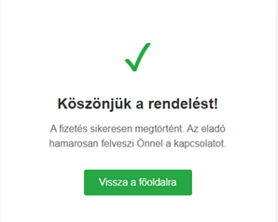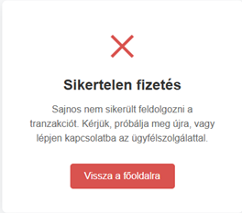

Felhasznált adatbázisok részletes bemutatása

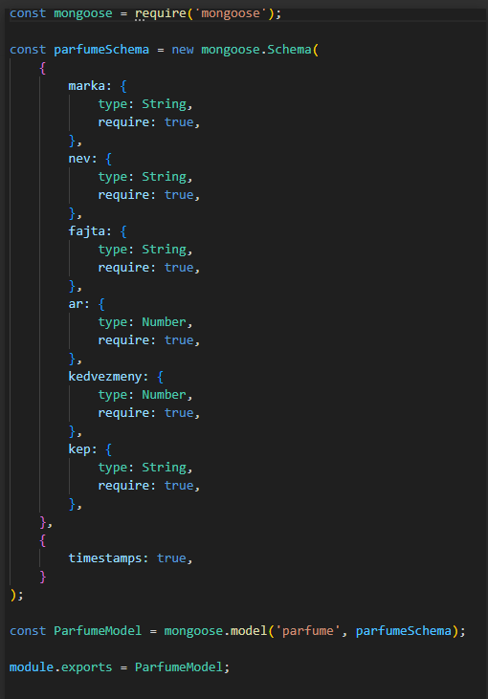
A mi választásunk a MongoDB adatbázisra esett. Több érv is emellett szólt, hogy ezt használjuk. Ingyenesen lehet tárolni benne az adatokat egy bizonyos méretig és adatforgalomig. Mivel ezt tanultuk és gyakoroltuk a második félévben végig, könnyebben ment a fejlesztés is, hiszen már volt benne tapasztalatunk. A required: true mező azt jelenti, hogy ha ez az adat nincs megadva a felhasználó által, nem fogja menteni az adatbázisban a program. A unique: true mező pedig levédi azt, hogy duplikálva legyen egy adott érték.
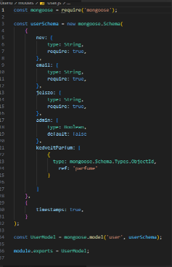
A MongoDB további előnye, hogy NoSQL adatbázisként dokumentumorientált megközelítést alkalmaz, amely rugalmasabb adattárolást biztosít a relációs adatbázisokhoz képest. Ennek köszönhetően az adattáblák helyett JSON-szerű BSON dokumentumokat használunk, amelyek lehetővé teszik, hogy az adatszerkezet dinamikusan változzon a projekt igényei szerint.
A fejlesztés során a Mongoose könyvtárat használtuk, amely egy ODM (Object Data Modeling) eszköz Node.js környezetben. Segítségével sémákat hoztunk létre, amelyek meghatározzák, hogy egy adott dokumentum milyen adatokat tartalmazhat, és milyen feltételek mellett kerülhet az adatbázisba.

Design bemutatás

Kettő színből épül fel:
Szin | Megnevezés | Színkód
 | Fekete | #00000
 | Fehér | #FFFFF

Használt betűtípus: Inter
A betűtípust a Google Fontos oldalról választottuk, hosszas keresgélés után.


A weboldalunk számára elkészített logó egyedi és felismerhető vizuális elemként szolgál.



A projekt minőségbiztosítása, tesztelés bemutatása

Az oldal teszteléséhez a Cypress rendszert használtuk. Egyszerű a használata és az interneten lévő dokumentáció segítségével magunk is könnyedén tudtunk saját személyre szabott teszteset(ek)et készíteni. Elsőnek a regisztrációt teszteltük, a képen látható kód segítségével.
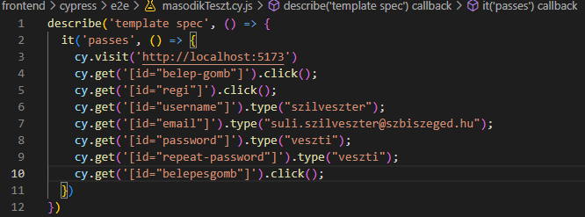
Regisztráció tesztelés kódja
Maga a tesztelés sikeresen lezajlott, de természetesen a felhasználó nem tudott regisztrálni a már megadott adatok miatt. Ezt a hibalehetőséget sikeresen levédtük, így nem crashel az oldal. A cypress automatikusan kitölti a .type() funkcióba beírt adatokkal az input mezőket.
Bejelentkezés átirányítás kódja
Ez a teszteset látványosabb hiszen elég gyorsan végrehajtja a cypress a bejelentkezést. Ahogy azt a kódban lehet látni a teszt fiókba jelentkezünk be. A teszteset sikeresen lezajlott és a helyes oldalra jutottunk el a végén. Ezt a kép bal oldalán is látjuk kiemelve.
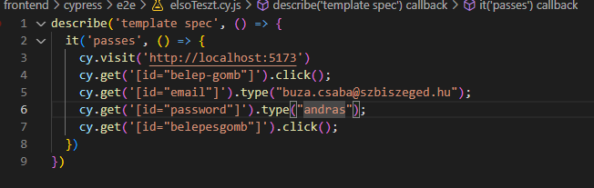
Bejelentkezés átirányítás teszteset eredménye
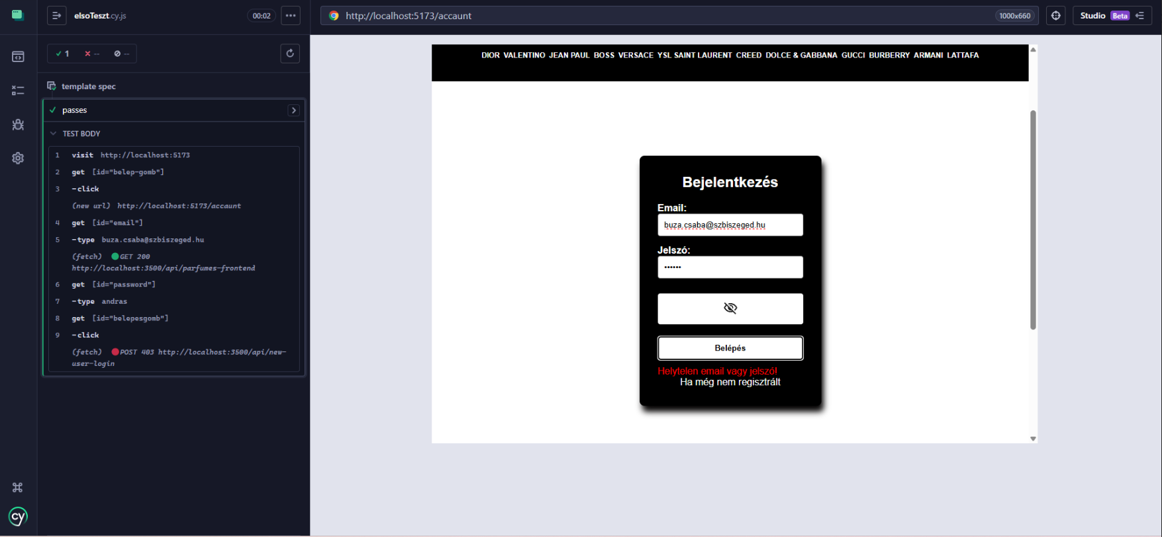

Adatbázis séma
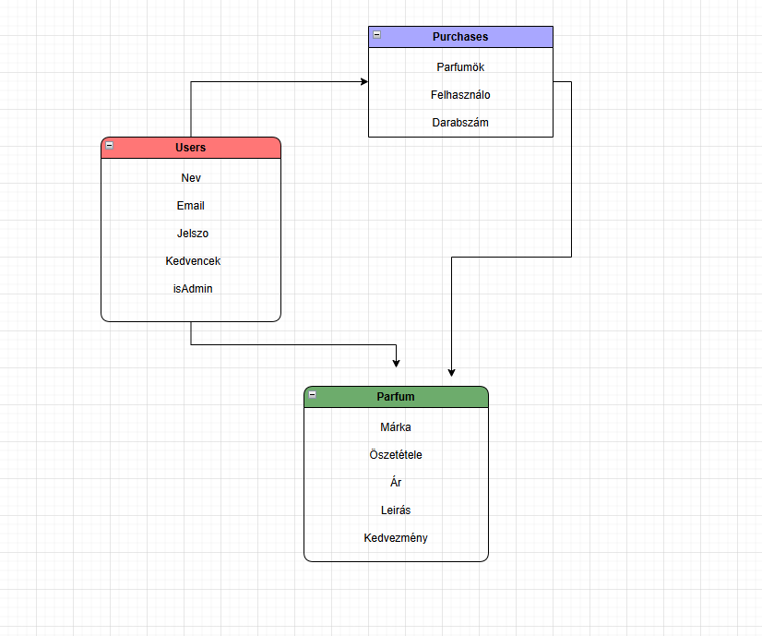
Itt látható az adatbázisunk sémája. A séma négy fő entitásból áll (Users, Parfüm, Purchases, ), és ezek között különböző kapcsolatok biztosítják az adatok összekapcsolhatóságát. A Users tábla tárolja a regisztrált felhasználókat, beleértve az adminisztrátori jogosultságokat és a felhasználók kedvenc könyveit. A Parfüm tábla tartalmazza a parfümöket és azok jellemzőit (márka, összetétel, , ár, kedvezmény stb.), lehetővé téve a termékek katalogizálását. A Purchases tábla kezeli a vásárlásokat, hozzárendelve a parfümöket a felhasználókhoz, ezzel nyomon követve az eladásokat.

Az adatbázis négy fő gyűjteményt tartalmaz:
Users (Felhasználók) – (piros)
- Név (név): A felhasználó neve.
- Email: A felhasználó e-mail címe.
- Jelszó (jelszó): A bejelentkezéshez szükséges jelszó.
- Kedvencek: A felhasználó kedvenc könyveinek listája vagy kedvenc műfajok.
- IsAdmin: Egy boolean vagy flag érték, amely jelzi, hogy az adott felhasználó admin-e.
Parfüm (Könyvek) – (zöld)
- Márka (cím): A parfüm márkája.
- Összetétel(összetétel):A parfüm összetétele
- Ár (ár): A parfüm ára.
- Kedvezmeny (kedvezmény): Egy lehetséges árengedmény a parfümre.
- Leírás (leírás): A parfüm rövid ismertetője.
Purchases (Vásárlások) – (kék)
- Parfüm (könyvek): A vásárolt parfüm(ek).
- Felhasználó (felhasználó): A vásárlást végző felhasználó.
- Darabszam (darabszám): A megvásárolt példányok száma.

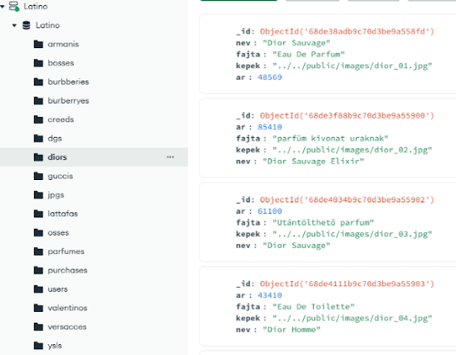
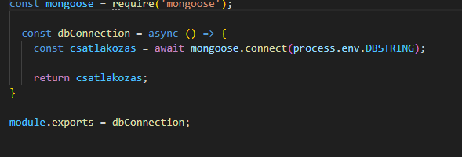
Ezzel a kóddal sikerült megoldani az adat bázis csatlakozását

SWOT analízis

Erősségek (Strengths) | Gyengeségek (Weaknesses)
✅ Felhasználóbarát felület, modern dizájn | ❌ Folyamatos karbantartási és fejlesztési igény
✅ Adatbázis-alapú könyvkezelés, dinamikus frissítés | ❌ Mobiloptimalizáció továbbfejlesztésre szorulhat
✅ Marketingeszközök (pl. „Sale” címke, regisztrációs popup) | ❌ Nagy könyvállománynál teljesítményoptimalizálás szükséges
✅ Online elérhetőség, szélesebb vásárlói kör | ❌ Kezdetben kisebb vásárlói bázis, mint a nagy konkurenseknél

Lehetőségek (Opportunities) | Veszélyek (Threats)
🔹 SEO és tartalommarketing (blog, ajánlók, szerzői interjúk) | ⚠ Erős piaci verseny nagy könyváruházakkal (pl. Amazon)
🔹 Hűségprogramok és személyre szabott ajánlások | ⚠ Technikai hibák és adatbiztonsági kockázatok (pl. GDPR)
🔹 Integráció fizetési rendszerekkel és szállítással | ⚠ Vásárlói szokások változása (digitális könyvek térnyerése)
🔹 Többnyelvű támogatás a nemzetközi piac elérésére | ⚠ Magas marketingköltségek az új vásárlók megszerzéséhez

Tovább fejlesztési lehetőségek
- Személyre szabott ajánlórendszer
A vásárlók korábbi vásárlásai és preferenciái alapján ajánljon illatokat (pl. édes, fás, citrusos).
- Illatprofil kérdőív
Egy rövid teszt segít meghatározni, hogy milyen parfüm illik legjobban a vásárló személyiségéhez és stílusához.
- Vásárlói vélemények és értékelések
Hiteles visszajelzések segítik a döntést, külön kiemelve a tartósságot és intenzitást.
- Készletértesítő rendszer
Ha egy termék elfogyott, a vásárló kérhet értesítést, amikor újra elérhető.
- Mintacsomag rendelési lehetőség
Kisebb, kedvező árú minták rendelése, hogy a vásárlók kipróbálhassák az illatokat vásárlás előtt.
Összegzés

Az összegzés részben szeretnék említést tenni arról, hogy saját megítélésünk szerint mennyire sikerült megvalósítani a szakmai célokat, hogyan látjuk az elkészült munkánkat. Nem utolsó sorban mik voltak számunkra a legnagyobb kihívások és mik voltak azok a feladatok, amelyekből a legtöbbet tanulhatunk. Az oldalunk továbbfejlesztési lehetőségeiről is szeretnék pár mondatot írni. Szerintünk jól teljesítettük a szakmai céljainkat. Mindent, amit kitűztünk magunknak elértünk még ha nehézségek árán is. A projektünk tökéletesen reprezentálta azt, amit megálmodtunk. A projekt csapatunkat mondanánk a legnagyobb kihívásnak mivel nem mindig egyeztünk meg a közös döntések hozatalában. Ez ritkán volt csak jelen és az első pár hónapban volt ez a probléma. A projekt feladat végére elég jól összekovácsolódtunk. Az, hogy melyik feladat során tanultunk legtöbbet egy borzasztóan egyszerű kérdés és mindketten azt mondanánk, hogy az egész projekt egy tanulási szakasz volt számunkra. Főképp az új technológiák elsajátítása. Ezen technológiák dokumentációit elolvasóan megtanultuk melyik és milyen típusú feladatok elvégzéséhez lesz segítségül számunkra. Az oldal továbbfejlesztésében ezeket a témákat találtuk észszerűnek.. Mi ezeket a témákat láttuk még megvalósíthatónak és egyben kivitelezhetőnek mely fejlesztené a felhasználói élményt. Összeségében mi nagyon élveztük a projektnek minden szakaszát és nagyon sokat tanultunk belőle melyet a jövőben több területen is feltudjuk használni ezt a tudást. A teljes dokumentációt ezzel zárom és szerintem tökéletesen összefoglalja milyen sok mindent tanultunk ahhoz hogy ezt a weboldalt elkészítsük.

Források

ChatGPT: “https://chat.openai.com”
Github: “https://github.com”
Youtube: “https://www.youtube.com/”
W3schools: “https://www.w3schools.com/js/default.asp”
MongoDB: “https://www.mongodb.com”

